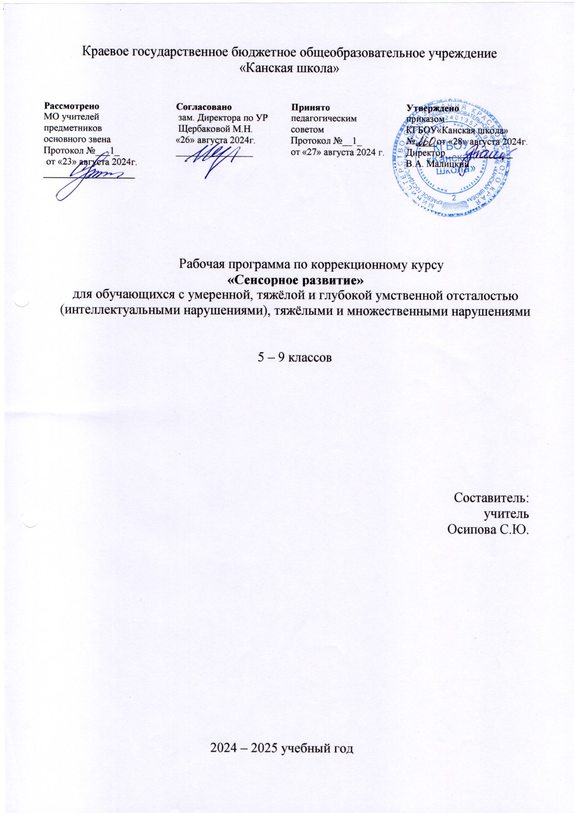

Рабочая программа по предмету «Развитие психомоторики и сенсорных процессов» (коррекционный курс) для обучающихся с лёгкой степенью умственной отсталости (интеллектуальными нарушениями), КГБОУ «Канская школа» разработана в соответствии с:

1. Федеральным законом от 29.12.2012– ФЗ «Об образовании в Российской Федерации» N 273-ФЗ;

2. Приказом Министерства образования и науки «Об утверждении федерального государственного образовательного стандарта образования обучающихся с умственной отсталостью (интеллектуальными нарушениями» от 19.12.2014г. № 1599;

3. Федеральной адаптированной основной общеобразовательной программой обучающихся с умственной отсталостью (интеллектуальными нарушениями) (Приказ №1026 от 24ноября 2022г.);

4. Адаптированной основной общеобразовательной программой образования обучающихся с умственной отсталостью (интеллектуальными нарушениями) (вариант 1) КГБОУ «Канская школа» (ФГОС О у/о – 1вариант);

5. Приказом Министерства просвещения РФ от 21.02.2024 N 119 "О внесении изменений в приложения №1 и №2 к приказу Министерства просвещения РФ от 21.09.2022г. №858 "Об утверждении федерального перечня учебников, допущенных к использованию при реализации имеющих государственную аккредитацию образовательных программ начального общего, основного общего, среднего общего образования организациями, осуществляющими образовательную деятельность и установления предельного срока использования исключенных учебников" (Зарегистрирован 22.03.2024 N 77603);

6. Уставом КГБОУ «Канская школа».

**Пояснительная записка**

**Цель:** обогащение чувственного опыта в процессе целенаправленного систематического воздействия на сохранные анализаторы.

**Задачи:**

- обогащение чувственного познавательного опыта на основе формирования умений наблюдать, сравнивать, выделять существенные признаки предметов и явлений и отражать их в речи, нацеленное на развитие психических процессов памяти, мышления, речи, воображения;  
- формирование на основе активизации работы всех органов чувств адекватного восприятия явлений и объектов окружающей действительности в совокупности их свойств;  
- коррекция недостатков познавательной деятельности детей путем систематического и целенаправленного воспитания у них полноценного восприятия формы, конструкции, величины, цвета, особых свойств предметов, их положения в пространстве;  
-формирование пространственно-временных ориентировок;  
-развитие слухоголосовых координаций;  
-формирование способности эстетически воспринимать окружающий мир во всем многообразии свойств и признаков его объектов (цветов, вкусов, запахов, звуков, ритмов);  
-исправление недостатков моторики, совершенствование зрительно-двигательной координации;  
-формирование точности и целенаправленности движений и действий.

**Общая характеристика учебного предмета**

Сенсорное развитие направлено на формирование полноценного восприятия окружающей действительности. Первой ступенью познания мира является чувственный опыт человека. Успешность умственного, физического, эстетического воспитания в значительной степени зависит от качества сенсорного опыта детей, т.е. от того, насколько полно ребенок воспринимает окружающий мир. У детей сенсорный опыт спонтанно не формируется. Дети с умственной отсталостью чувствительны к воздействиям на сохранные анализаторы, поэтому педагогически продуманный выбор средств и способов сенсорного воздействия будет благоприятствовать их дальнейшему психическому и физическому развитию.

Данная коррекционная программа имеет два основных направления работы:

* первое направление – формирование знаний сенсорных эталонов;
* второе направление – обучение использованию специальных действий, необходимых для выявления свойств и качеств какого-либо объекта.

Программа коррекционного курса «Развитие психомоторики и сенсорных процессов» включает 5 разделов: «Зрительное восприятие», «Слуховое восприятие», «Кинестетическое восприятие», «Восприятие запаха», «Восприятие вкуса».

Сенсорное развитие происходит поэтапно: от накопления ощущений, к восприятию того или иного свойства (или качества) предмета, затем к дифференциации воспринятого свойства по отношению к другим свойствам (различение свойств и качеств), после чего - создаются условия для овладения словесным обозначением определенного свойства (или качества) предметов.

**Описание места учебного предмета в учебном плане**

В учебном плане школы курс «Развитие психомоторики и сенсорных процессо» входит в формирующую участниками образовательного процесса часть, и является коррекционным курсом в коррекционно - развивающей области.

В соответствии с учебным планом КГБОУ «Канская школа» программа рассчитана:

5-9 классы – 34 рабочих недели по 2 часа (68 часов).

Срок реализации программы - 1 учебный год.

**Планируемые результаты освоения учебного предмета**

Показателем усвоения обучающимися коррекционного курса является овладение способами практической ориентировки: методом проб и практическим примериванием.

|  |  |
| --- | --- |
| Личностные результаты | |
| Достаточный уровень | Минимальный уровень |
| * положительное отношение к учителю, эмоционально-положительные проявления к сотрудничеству со знакомым взрослым; * положительное отношение к процессу обучения (к практическим заданиям). | * формирование минимального интереса к обучению; * овладение элементарными сенсорными навыками как необходимой основой для самообслуживания и коммуникации; * минимальный опыт конструктивного взаимодействия с взрослыми; * минимальное умение взаимодействовать в процессе учебной, игровой, других видах доступной деятельности. |
| Предметные результаты | |
| Достаточный уровень   * овладение методом проб и ошибок при выполнении практических задач; * узнавание и выделение (показ) сенсорных эталонов доступным способом; * использование практических способов действий в продуктивных видах деятельности (конструирование, рисование, лепка, аппликация); * умение практически ориентироваться на внешние свойства и качества предметов (метод проб и ошибок, практическое примеривание) в процессе зрительного восприятия и внимания (раздел "Зрительное восприятие"); * умение узнавать звуки предметов и явлений природы по звуковым характеристикам в процессе слухового восприятия и внимания (раздел "Слуховое восприятие"); * практические умения воспринимать и узнавать на ощупь предметы в процессе кинестетического восприятия (раздел "Кинестетическое восприятие") использование чувственного опыта (раздел "Восприятие запаха", раздел "Восприятие вкуса"); * фиксация доступным способом практического и чувственного опыта (в том числе с помощью речи). | Минимальный уровень |
| * фиксировать взгляд на лице человека; * фиксировать взгляд на неподвижном светящемся предмете; * узнавать (различать) цвета объектов. |
| Базовые учебные действия | |
| * входить и выходить из учебного помещения со звонком; * ориентироваться в пространстве класса (зала, учебного помещения), пользоваться учебной мебелью; * адекватно использовать ритуалы школьного поведения (поднимать руку, вставать и выходить из-за парты и т. д.); * принимать цели и произвольно включаться в деятельность; * передвигаться по школе, находить свой класс, другие необходимые помещения. | |

**Учебно – методическое обеспечение**

1. Федеральный государственный образовательный стандарт образования обучающихся с умственной отсталостью (интеллектуальными нарушениями).
2. Адаптированная основная общеобразовательная программа образования обучающихся с умственной отсталостью (интеллектуальными нарушениями) (вариант 1) Краевого государственного бюджетного общеобразовательного учреждения «Канская школа» (ФГОС О у/о – 1 вариант).

**Список литературы**

1. Обучение и воспитание детей в условиях центра коррекционно - развивающего обучения и реабилитации: Пособие для педагогов и родителей / С.Е. Гайдукевич, В. Гайслер, Ф. Готан и др..; Науч. ред. С.Е. Гайдукевич. 2-е изд. - Мн.: УО «БГПУ им. М. Танка», 2008. - 144 с.: ил.
2. Ребенок и сенсорная интеграция. Понимание скрытых проблем развития / Э.Дж.Айрес; (пер.с англ.Юлии Даре). – М.: Теревинф, 2009. – 272 с.
3. Сенсорная комната – волшебный мир здоровья / Под ред. Л. Б. Баряевой, Ю. С. Галлямовой, В. Л. Жевнерова. – СПб.: ХОКА, 2007.
4. Я играю и учусь: Пособие для детей с особенностями психофизич.развития/Е.А.Якубовская, Т.В.Лисовская, И.В.Ковалец и др. – Мн.: ОДО «Тонпик», 2004. – 232 с.

**Материально – техническое обеспечение**

1. Библиотечный фонд (книгопечатная продукция): учебно-методические комплекты (программы), методические пособия для учителя.
2. Печатные пособия: иллюстрированный и образно-символический материал, схемы-планы пространственного расположения предметов, специально разработанные «пособия», репрезентирующие мир вещей и событий, расширяющие круг представлений ребенка (наборы карточек с разнообразными изображениями, серии карточек и т.д.);
3. Технические средства обучения: специализированные технические инструменты обучения, ориентированные на удовлетворение особых образовательных потребностей; классная доска, компьютер, принтер.
4. Экранно – звуковые пособия: мультимедийные (цифровые) образовательные ресурсы, соответствующие темам обучения; слайды, соответствующие содержанию обучения.
5. Оборудование класса: ученические столы с комплектом стульев, стол учительский, шкафы для хранения дидактических материалов, пособий и пр.

**Основное содержание тем коррекционного курса**

Программно-методический материал включает 5 разделов: «Зрительное восприятие», «Слуховое восприятие», «Кинестетическое восприятие и восприятие формы», «Восприятие запаха», «Восприятие вкуса».

**Зрительное восприятие.**

Форма объемная и плоскостная. Соотнесение объемных и плоскостных форм. Их различение по величинам. Дифференциация объемных и плоскостных форм. Передача форм в продуктивных видах деятельности (рисование, лепка, аппликация). Складывание и чередование форм: матрешка, пирамидка (4 части). Фиксация взгляда на предмете и лице.

Размер: предметы контрастных размеров (большие, маленькие, самые большие); секционных рядов по возрастанию (пирамидка, матрёшка, стаканчик). Передача размеров в продуктивных видах деятельности (рисование, лепка, аппликация).

Цвет: одинаковые и разные по цвету предметы, передача цвета в продуктивных видах деятельности (рисование, лепка, аппликация).

Элементы нетрадиционного рисования: рисование по мокрому листу, рисование ладошками, штампование, рисование губкой и др.

Лепка: раскатывание шариков, «колбасок».

Аппликация: техника нетрадиционного рисования - заклеивание в контуре мелкими кусочками бумаги, «мозаика». Группировка предметов по одному из признаков.

**Слуховое восприятие.**

Звучащие музыкальные инструменты; определение последовательности звучания; слова – обозначения, соотнесение с звучащим предметом; звуки окружающего мира (животные, природные явления, транспорт); слова-обозначения звуковокружающего мира; тихие и громкие звуки, звукоподражание, дифференциация различных звуков. Выбор предмета по звуку.

**Кинестетическое восприятие и восприятие формы.**

Умение удерживать в руках предметы разного размера и разного веса; узнавать предмет по форме на ощупь, бросать в цель, катить по прямой, ловить из рук партнера; умение идти (быстро или медленно) по ровной дорожке до цели; умение передавать в элементарной пантомимике (прощай, привет, радость, полетели) свои отношения и чувства; понимание названия, признака, выполнение действия. Знание направлений, ориентировка в знакомом пространстве.

**Восприятие запаха.**

Узнавание и различение объектов по запаху. Способность выражать своё отношение к запахам. Соотнесение одинаковых запахов.

**Восприятие вкуса.**

Вкусовые признаки и реакция на продукт (горький, сладкий, соленый, кислый); умение идентифицировать продукт со свойственным ему вкусом; словесное обозначение вкуса продукта, температурный признак продукта (горячий, холодный, теплый) и его словесное обозначение. Знание съедобных и несъедобных продуктов.

**Тематическое планирование 5 класс**

|  |  |  |
| --- | --- | --- |
|  | Тема раздела | Количество часов |
| 1 | Восприятие запаха. | 10 |
| 2 | Восприятие вкуса. | 8 |
| 3 | Зрительное восприятие. | 8 |
| 4 | Слуховое восприятие. | 10 |
| 5 | Кинетическое восприятие и восприятие формы | 26 |
| 6 | Обследование . | 6 |
|  | Всего : | 68 ч. |

**Тематическое планирование 6 класс**

|  |  |  |
| --- | --- | --- |
|  | Тема раздела | Количество часов |
| 1 | Восприятие запаха. | 10 |
| 2 | Восприятие вкуса. | 8 |
| 3 | Зрительное восприятие. | 8 |
| 4 | Слуховое восприятие. | 10 |
| 5 | Кинетическое восприятие и восприятие формы | 26 |
| 6 | Обследование . | 6 |
|  | Всего : | 68 ч. |

**Тематическое планирование 7 класс**

|  |  |  |
| --- | --- | --- |
|  | Тема раздела | Количество часов |
| 1 | Восприятие запаха. | 6 |
| 2 | Восприятие вкуса. | 6 |
| 3 | Зрительное восприятие. | 8 |
| 4 | Слуховое восприятие. | 16 |
| 5 | Кинетическое восприятие и восприятие формы | 24 |
| 6 | Обследование . | 8 |
|  | Всего : | 68 ч. |

**Тематическое планирование 8 класс**

|  |  |  |
| --- | --- | --- |
|  | Тема раздела | Количество часов |
| 1 | Восприятие запаха. | 6 |
| 2 | Восприятие вкуса. | 8 |
| 3 | Зрительное восприятие. | 8 |
| 4 | Слуховое восприятие. | 16 |
| 5 | Кинетическое восприятие и восприятие формы | 24 |
| 6 | Обследование . | 6 |
|  | Всего : | 68 ч. |

**Тематическое планирование 9 класс**

|  |  |  |
| --- | --- | --- |
|  | Тема раздела | Количество часов |
| 1 | Восприятие запаха. | 10 |
| 2 | Восприятие вкуса. | 8 |
| 3 | Зрительное восприятие. | 8 |
| 4 | Слуховое восприятие. | 10 |
| 5 | Кинетическое восприятие и восприятие формы | 26 |
| 6 | Обследование . | 6 |
|  | Всего : | 68 ч. |